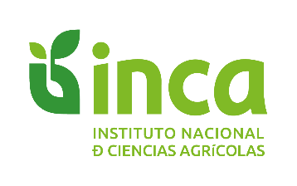
Informe del primer semestre 2020
Dpto. Fisiología y Bioquímica Vegetal
Grupo de Ecofisiología Vegetal

Nombre: Ing. Loreilys Ortega García
Categoría: Especialista

Trabajos de investigación:

- Bioensayo en arroz con rizobios para futura Tesis de Maestría.

- Participación en tareas del proyecto “Los rizobios como alternativa a la fertilización nitrogenada en Cuba (INCA, Jefa de Proyecto: Dra. C. María Caridad Nápoles García, 2017-2020)

